Expeditiecruise West-Groenland en Thule

Een avontuur in het hoge noorden van Groenland
- scheepsreis met expeditiesfeer op basis van volpension
- regelmatig landexcursies met wandelingen ca. 3 uur
- Engelssprekende expeditieleiding
- min. 60 / max. 114 passagiers // internationaal gezelschap
Wie aan Groenland denkt, denkt aan een eiland bedekt door een immense ijskap, aan enorme met ijsbergen die ronddobberen in de fjorden en voor de kust, aan Groenlanders die wonen in pittoreske nederzettingen langs de kust en die zich in de winter nog verplaatsen met hondensleden.
Deze reis met het comfortabele expeditiecruiseschip Sea Explorer neemt u mee langs de fascinerende westkust en zelfs tot één van de noordelijkste nederzettingen Qaanaaq.

Reisbeschrijving Expeditiecruise West-Groenland en Thule
Deze reis begint met een hotelovernachting in Kopenhagen. Vandaar zullen alle passagiers met een chartervlucht naar Kangerlussuaq (Groenland) gebracht worden. Na een transfer naar de kleine haven wordt iedereen per zodiac aan boord gebracht. Daarna vertrekt het schip richting westkust. Hier worden plaatsen als Sisimiut, Ilulissat, Upernavik en natuurlijk het ultieme doel, Qaanaaq (Thule) bezocht. Tevens zal er op onbewoonde delen aan land gegaan worden om te wandelen over de toendra, waar nog planten bloeien en overblijfselen te vinden zijn uit oude culturen. De scheepsreis eindigt weer in Kangerlussuaq vanwaar iedereen weer met een chartervlucht naar Kopenhagen gevlogen wordt. De reis wordt besloten met een hotelovernachting in Kopenhagen.

Het schip de Sea Explorer
Deze reis wordt gemaakt aan boord van het luxere expeditiecruiseschip Sea Explorer met maximaal 114 passagiers.

Route onder voorbehoud van weer- en ijsomstandigheden

Dag 01 Kopenhagen
Aankomst in Kopenhagen. Overnachting in groepshotel in Kopenhagen. Ontmoeting met andere passagiers.

Dag 02 Kopenhagen - Kangerlussuaq
Na het ontbijt naar de luchthaven voor de vlucht van Kopenhagen naar Kangerlussuaq. Hier aangekomen wordt u met een bus naar het kleine haventje gebracht waar de Sea Explorer voor anker ligt. Met zodiacs wordt iedereen aan boord gebracht. Na het inschepen vertrekt het schip richting kust. Om hier te komen moet de 180 km lange Kangerlussuaqfjord uitgevaren worden. De hoge bergen omsluiten de fjord. Bij helder weer zal de ondergaande zon de bergen en de gletsjers in een prachtige oranjerode gloed zetten.

Dag 03 - 14 West- en Noord-Groenland
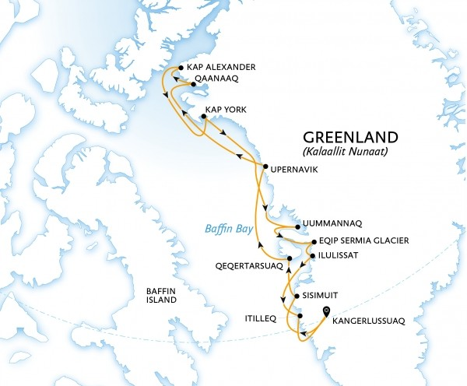
Dagelijks zal het schip op verschillende plaatsen aanleggen, soms in kleine dorpjes, soms op onbewoonde gebieden.
Sisimut
Het begint in Sisimiut, een visserplaats aan de kust. De oude kern bestaat uit een plein afgezet met poorten gemaakt uit walviskaken waaraan het oudste houten kerkje van Groenland ligt en een klein museum. Bij de haven is de werksplaats van lokale kuntstenaars waar u kunt zien hoe deze mensen materialen zoals zeepsteen en visbot bewerken en er de mooiste kunstwerken van maken.
Qeqertarsuaq (Disko eiland)
Op Disko-eiland ligt het plaatsje Qeqertarsuaq. Een bezoek aan het museum is zeker de moeite waard. Vooral de zuidkant van het eiland heeft prachtige basalt structuren. Dit gedeelte is ook uitermate groen met veel planten zoals o.a. Engelwortel.
Upernavik,
Noordelijker ligt Upernavik, een gemeenschap waar veel kinderen uit de omgeving naar school gaan. Het grote, rode gebouw kunt u niet mislopen. Verder zijn er twee kerken, één moderne en een zeer oude, houten kerk. Dichtbij deze oude kerk is ook het kleine museum. In deze nederzetting is ook duidelijk te zien hoe de huizen onderling door een trappenstelsel met elkaar verbonden zijn.
Qaanaaq
Om nog verder noordwaarts te komen wordt langs de imposante kust gevaren. Een ruig berglandschap dat grotendeels bedekt wordt door de Groenlandse IJskap. Zo hier en daar steekt een bergtop door het ijsdek, een zogenaamde nunatak. Eén van de noordelijkste nederzettingen is Qaanaaq, met nog slechts een 600 inwoners. Ook hier is een school, kerk en een museum.
Kap Alexander
Als het ijs het toelaat, zal een pogin gedaan worden om zelfs Kap Alexander te bereiken. Hier liggen Groenland en Canada (Ellesmere) zo dicht bij elkaar, dat u bij helder weer de Canadese kust kunt zien.
Kap York
Weer afzakkend in zuidelijke richting kan een landing gemaakt worden op Kap York, wederom in een imponerend landschap.
Uummannaq
Verder zuidwaarts zal het pittoreske dorpje Uummannaq bezocht worden. Het dorp ligt tegen de voet van een berg. Rondom het eiland drijven vaak de mooiste ijsbergen rond.
Eqip Sermia
Van hier is het nog maar een klein stukje naar een van de actiefste gletsjers van Groenland, de Eqip Sermia. Regelmatig kalven hier met donderend geraas grote stukken ijs van het glersjerwand.
Ilulissat (Disko baai)
Na dit indrukwekkende schouwspel wordt verder door de Diskobaai naar Ilulissat gevaren. Hier kunt u het stadje bekijken, souvenirwinkels bezoeken en het museum van Knut Rasmussen bezoeken. Als er veel tijd is, is het zelfs mogelijk om een helikoptervlucht over de ijsbergen te maken. Dan wordt er koers gezet richting Kangerlussuaq.
Itilleq
Een laatste landing wordt gemaakt in de kleine nederzetting Itilleq.

Dag 15 Kangerlussuaq - Kopenhagen
Na aankomst in Kangerlussuaq wordten alle passagiers weer met zodiacs aan land en vervolgens per bus naar de luchthaven gebracht. Met de chartervlucht gaat u dan weer naar het hotel in Kopenhagen voor overnachting op basis van logies/ontbijt.

Dag 16 Kopenhagen
Na het ontbijt eindigt de reis. U kunt weer naar huis vliegen of een paar dagen in Kopenhagen blijven.

Sea Explorer
Luxe Expeditiecruiseschip
De Sea Explorer is een van de kleinere luxe cruiseschepen. Het schip maakt gedurende het jaar reizen over alle wereldzeeën. Zo ook naar het Antarctische gebied. Deze reizen zijn opgenomen in het aanbod van Beluga Adventures.
Met dit schip kunt u echte expeditiecruises maken in informele sfeer, maar wel onder het genot van de luxe die dit schip biedt. Mogen wij u welkom heten?

Algemene informatie:
De Sea Explorer behoort met maximaal 114 passagiers tot de kleinere luxe expeditiecruiseschpen. Met dit schip kunt u op aangename wijze het witte continent Antarctica, de South Shetlandeilanden en het subantarctische eiland South Georgia bezoeken.

Technische gegevens:
De Sea Explorer is in 1992 gebouwd en in 2005 verbouwd en opnieuw ingericht.
Technische gegevens:
Lengte 90,6 m.
Breedte 15,3 m.
Diepgang 4,2 m.
IJsklasse 1D (ijsversterkt).
Groot aantal zodiacs (rubberboten).

Accommodatie:
Onze kamer:
Deluxe 2-pers. hutten: twee gelijkvloerse 1-pers. bedden of ruim 2-pers. bed, badkamer met douche, toilet, wastafel en föhn, zitruimte, TV met DVD-/CD-speler, minibar, raam.(voorste deel vierde passagiersdek)
Andere kamers:
Porthole Suites 2-pers. hut: | twee gelijkvloerse 1-pers. bedden en een sofabed, badkamer met douche, toilet, wastafel en föhn, zitje, TV met DVD-/CD-speler, minibar, patrijspoorten. (dek 2)
Triple Suite 3-pers. hut: | twee gelijkvloerse 1-pers. bedden en een bovenbed, badkamer met douche, toilet, wastafel en föhn, zitje, TV met DVD-/CD-speler, minibar, raam. (dek 3)
Window Suites 2-pers. hut: | twee gelijkvloerse 1-pers. bedden of ruim 2-pers. bed, badkamer met douche, toilet, wastafel en föhn, zitje, TV met DVD-/CD-speler, minibar, raam. (voorste deel tweede passagiersdek (Oceanusdek))
Superior 2-pers. hutten: | twee gelijkvloerse 1-pers. bedden of ruim 2-pers. bed, badkamer met douche, toilet, wastafel en föhn, zitruimte, TV met DVD-/CD-speler, minibar, raam. (dek 4)
Veranda Suite 2-pers.: | twee gelijkvloerse 1-pers. bedden of ruim 2-pers. bed, badkamer met douche, toilet, wastafel en föhn, zitruimte, TV met DVD-/CD-speler, (gratis) minibar, Nespressomachine. Deze suite heeft een balkon. (vijfde passagiersdek (Verandadek))
Penthouse Suite 2-pers.: | Grootste hutten. Voorzien van zitruimte, groot 2-pers.bed, badkamer met bad, toilet, wastafel en föhn, TV met DVD-/CD-speler, (gratis) minibar, Nespressomachine, föhn. De suite heeft verschillende grote ramen en een balkon. (zesde passagiersdek (Penthouse Deck))

Overige faciliteiten:
Er is een restaurant en een bistro, twee lounges, een bar en een bibliotheek. Verder is er een klein hospitaal, fitnessruimte en een lift.

Expeditieleiding & Bemanning:
Expeditieleiding, purser, arts en overige staf zijn Engelssprekend.
De nautische bemanning is internationaal.

Organisatie:
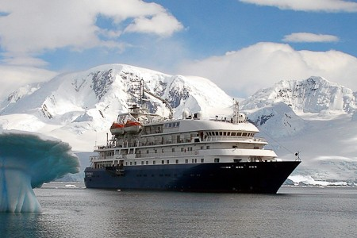 | 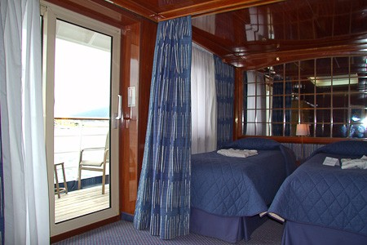
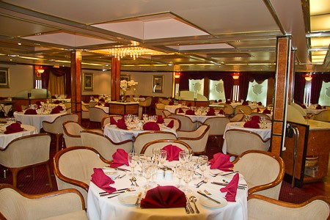 | 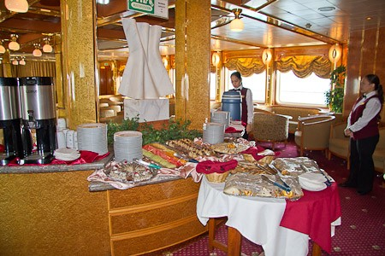
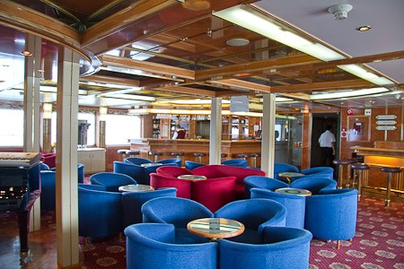 | 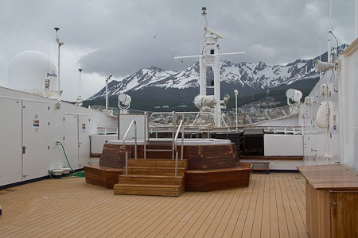
Quark Expeditions (noorden).

